Документация по использованию Polycom RealPresence Desktop

Содержание
Назначение видеоконференций………………………………………….………2
Состав оборудования………………………………………………….…...……..2
Запуск программы………………………………………………….……………..2
Управление вызовами………………………………..……….…………..………7
Управление параметрами конференции…………………………………..…….8

Назначение видеоконференций
В первую очередь, видеоконференция – это технология. Технология, с помощью которой мы можем не только слышать нашего собеседника, но также и видеть его, обмениваться какими-то документами, демонстрировать экран компьютера. Видеоконференция делает общение между людьми более реальным, нежели чем просто разговор по телефону.
Видеоконференция активно внедряется в рабочую и учебную сферу. Например, в рабочей сфере, начальник может в одно мгновение связаться с каким-нибудь сотрудником, который находится в сотнях километров от места работы или работает в совершенно другом городе в филиале. Такое общение на расстоянии будет более качественным, можно оперативно решить возникшие вопросы или доложить новую информацию. Также с помощью видеоконференции директора разных компаний или филиалов могут проводить совещания прямо у себя на рабочем месте. Настроить такую видеоконференцию можно в пару кликов. Таким образом, видеоконференция позволяет сэкономить огромное количество времени. Также видеоконференция в учебной сфере помогает быть всегда на связи преподавателям и ученикам.

Состав оборудования
Для видеоконференции на рабочих местах используется специальный набор оборудования, который состоит из ноутбука Lenovo B50 с нужным программным обеспечением (Polycom RealPresence), камерой Logitech BCC950, с помощью которой будет передаваться видео, и телевизора LG 42LB56 для вывода изображения видеоконференции.

Запуск программы
Чтобы начать работу с программой Polycom RealPresence, найдите на рабочем столе ярлык «Polycom RealPresence Desktop» и запустите его.
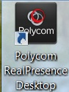
После запуска у Вас появится стартовое окно программы.
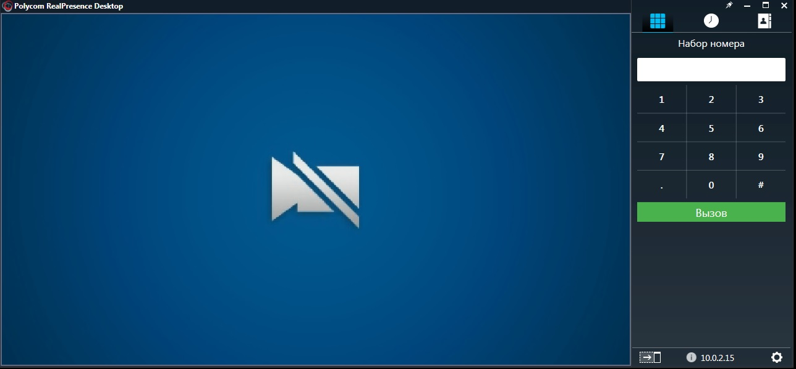Рис.1. Начальное окно программы.
В левой части программы будет транслироваться видеоизображение с установленной видеокамеры (в нашем случае Logitech). В правой части программы у нас есть несколько разделов, а именно «Набор номера», «Последние вызовы» и «Контакты».
В разделе «Набор номера» Вы можете набрать номер Вашего собеседника и позвонить ему.
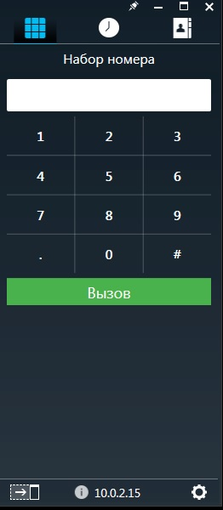 Рис.2. «Набор номера»
В разделе «Последние вызовы» отображаются входящие и исходящие звонки.
Рис.3. «Последние вызовы»

В разделе «Контакты» отображаются номера добавленных абонентов.
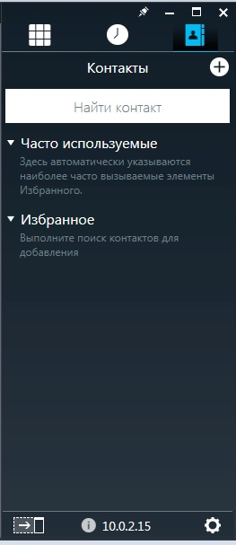 Рис.4. «Контакты»
Чтобы добавить нужного абонента в список контактов, необходимо нажать на «+» в верхней части меню.
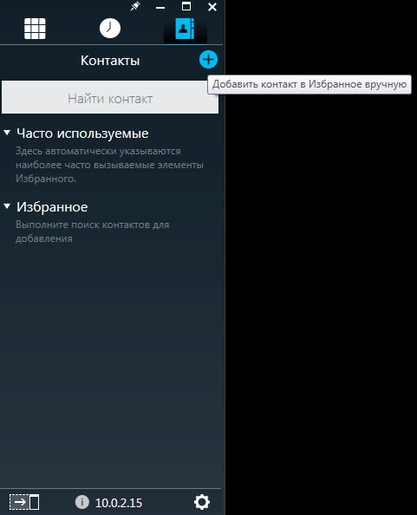 Рис.5. «Добавить контакт»

Управление вызовами
Чтобы кому то позвонить, нужно знать его номер. Каждому пользователю выдается свой номер в виде IP-адреса. Он находится в нижней правой части программы. В данном примере, нашем номером является IP-адрес, по которому нам будут звонить другие пользователи программы 10.0.2.15
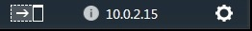 Рис.6. «Пример номера»

Например, для вызова абонента, у которого номером является IP-адрес 192.168.1.42, нужно ввести номер в поле для ввода и нажать зеленую кнопку «Вызов».
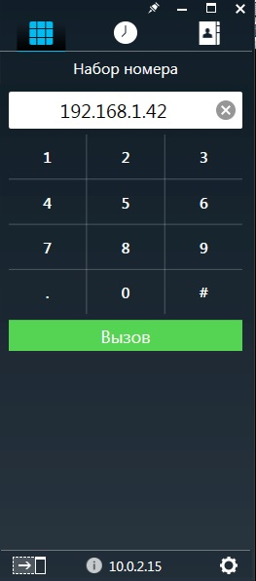 Рис.7. «Вызов абонента»

Управление параметрами конференции
Когда Вы вызвали абонента, появится главное окно видеоконференции. 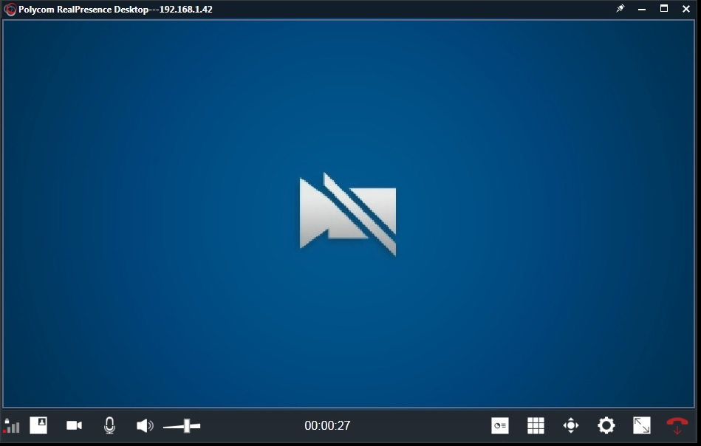Рис.8. «Окно конференции»

Рассмотрим некоторые важные пункты меню.
«Статистика» 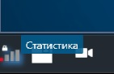. Тут показана техническая информация о видеоконференции. Например, тут можно узнать какой протокол соединения используется, скорость передачи данных, имя участников видеоконференции, колличество потерянных пакетов.
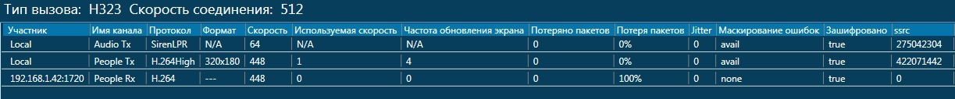Рис.9. «Статистика»
«Скрыть собственную камеру» 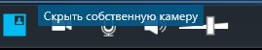. Нажав на этот пункт меню, Вы будет видеть только видеоизображение Вашего собеседника, а Ваше изображение с экрана будет скрыто, но собеседник будет по прежнему Вас видеть.

«Приостановить собственное видео»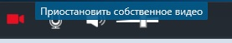 Нажав на этот пункт меню, Вы перестанете транслировать своё видеоизображение, и Ваш собеседник Вас не увидит.
«Отключить микрофон» 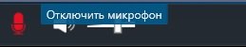 Нажав на этот пункт меню, Ваш собеседник перестанет Вас слышать. Собеседнику будет передаваться только видеоизображение.
«Отключить звук динамика» 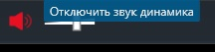 Нажав на этот пункт меню, Вы перестанете слышать Вашего собеседника.
«Регулировка громкости» 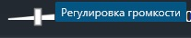 С помощью данной функции, Вы можете регулировать громкость звука Вашего собеседника.

Пункт меню «Поделиться» позволяет демонстрировать Вашему собеседнику Ваш рабочий стол компьютера или же определенные программы.
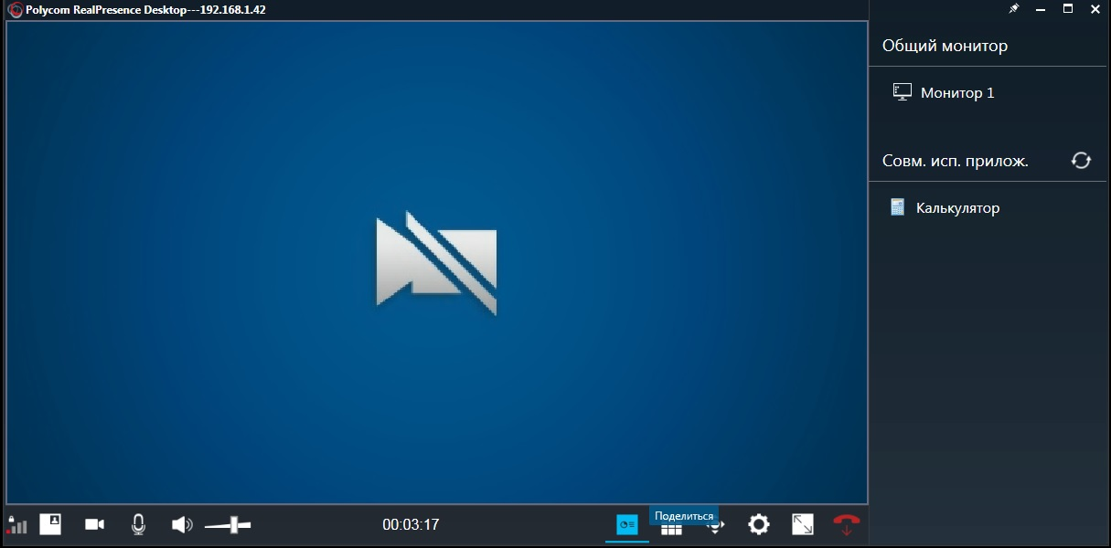Рис.10. «Поделиться»

Следующий пункт меню «Управление удаленной камерой» позволяет управлять камерой собеседника, если она серии «Polycom». На другие камеры этот пункт меню не работает.
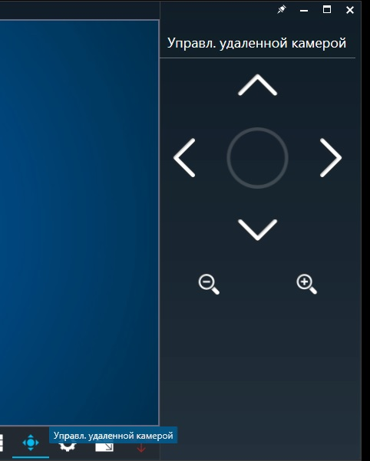 Рис.11. «Управление удаленной камерой»

В меню «Параметры вызова» Вы можете настраивать Вашу гарнитуру, через которую будет транслироваться видео и звук.
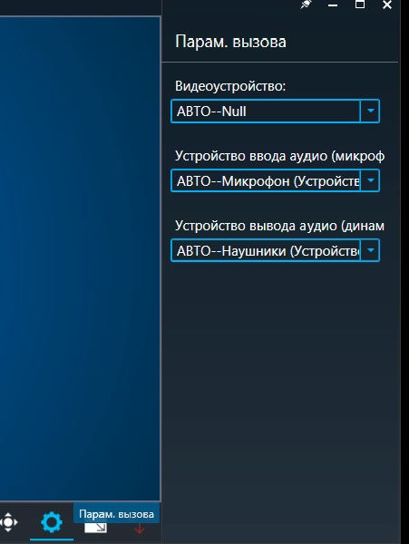 Рис.12. «Параметры вызова»

